**وزارة التربية الوطنية**

**مديرية التربية لولاية الوادي التاريخ :2024-05-14**

**متوسطات ولاية الوادي المستوى:السنة الرابعة متوسط**

**الاختبار الثالث في مادة الرياضيات المدة: ساعتان**

**الجزء الأول :(12 نقاط)**

**التمرين الأول: (3 نقاط)**

1. احسب القاسم المشترك الأكبر للعددين 252 و 112.
2. إليك العددان A و B حيث: $A=2\sqrt{112}-\sqrt{252}+\sqrt{28 }$ و $B={\left(4\sqrt{7}-1\right)}^{2}+4\sqrt{28}$

أ - اكتب العدد $A$ على شكل $a\sqrt{7}$ حيث $a$ عدد طبيعي.

ﺑ - بين أن $B$ عدد طبيعي .

3 - اكتب $\frac{113}{4\sqrt{7}}$ على شكل نسبة مقامها عدد ناطق .

**التمرين الثاني : (3 نقاط)**

لتكن العبارة $E$ حيث : $E=\left(x^{2}-9\right)-{\left(2x-6\right)}^{2}$

1. انشر ثم بسط العبارة $E$.
2. حلّل $x^{2}-9$ ثم استنتج تحليلا للعبارة $E$.
3. حلّ المتراجحة : $-3x^{2}+24 x-45≤-3(x^{2}-1)$ ثم مثل مجموعة حلولها بيانيا .

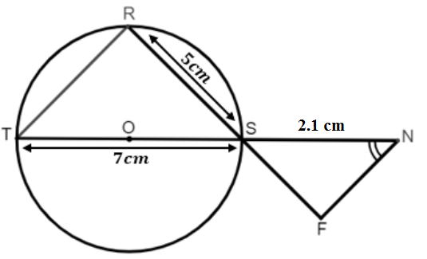**التمرين الثالث : (3 نقاط)**

الشكل مرسوم بأطوال غير حقيقية

لتكن الدائرة $(C)$ مركزها $O$ و $TS]$] قطرلها

علما أنّ: $RF=6.5 cm$

1. بين أن $\left(RT\right)//(FN)$.
2. اشرح لماذا $\left(FN\right)⊥(RF)$.
3. احسب قيس الزاوية $\hat{SNF}$ بالتدوير إلى الوحدة .

**التمرين الرابع : (3 نقا ط)**

المستوي مزوّد بمعلـم متعامـد ومتجـانس  (وحدة الطول هي السنتيمتر cm)

1-علـم النقـطتين: (-1 -2 ; )A ، (3 4 ; ) B.

2- (C) دائرة و [AB] قطر لها:

- احسب R نصف قطر الدائرة (C) واحسب إحداثيي مركزها M .

-3 بيّن أنّ النقطة (4 3 ; ) Fتنتمي إلى الدائرة (C).

**الجزء الثاني:(08 نقاط)**

**المسألة:**

قصد تطوير الفلاحة الصحراوية قررت السلطات المحلية لولاية الوادي إنشاء مركز للبحث الفلاحي على قطعة أرض مستطيلة الشكل مساحتها $4000 m^{2}$ وعرضها يمثل $40\%$ من طولها .

1/- جد طول وعرض هذه القطعة.

تم تقسيم المركز إلى ثلاثة أجزاء كما هو موضح في السند (1) ؛ حيث فصلت المشتلة عن المخبر بحاجز $\left[MN\right]$ متحرك في النقطة N

2/ باعتبار $f\left(x\right)$ مساحة المشتلة و $g\left(x\right)$ مساحة المخبر و $h\left(x\right)$ مساحة الإدارة حيث :($0<x<100$)

أ - أكتب كلا من $h\left(x\right)$، $g\left(x\right)$، $f\left(x\right)$ بدلالة $x$ ثم أرفق كل دالة بتمثيلها البياني المناسب الموضّح في السند (2).

ب - جد حسابيا الطول DN عندما تكون مساحة المشتلة تساوي نصف المساحة الكلية .

3/- عين بيانيا قيم $x$ التي من أجلها تكون مساحة المخبر محصورة بين مساحة الإدارة ومساحة المشتلة.

C

D

N

A

M

B

$$x m$$

$$50 m$$

$$40 m$$

$$100 m$$

المشتلة

المخبر

الإدارة

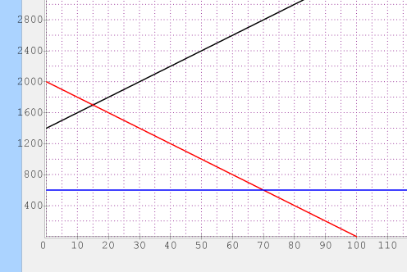

$$\left(∆_{1}\right)$$

$$\left(∆_{2}\right)$$

$$\left(∆_{3}\right)$$

السند (1) السند (2)

**بالتوفيق**